UNITÉ 0
Les articles
J’apprends…


Les articles indéfinis
MASCULIN FEMININ
SINGULIER un livre une gomme
PLURIEL des livres des gommes

Exemples
C’est un stylo Ce sont des stylos
C’est une trousse Ce sont des trousses
C’est un crayon Ce sont des crayons
C’est un agenda Ce sont des agendas
C’est une règle Ce sont des règles
J’apprends…
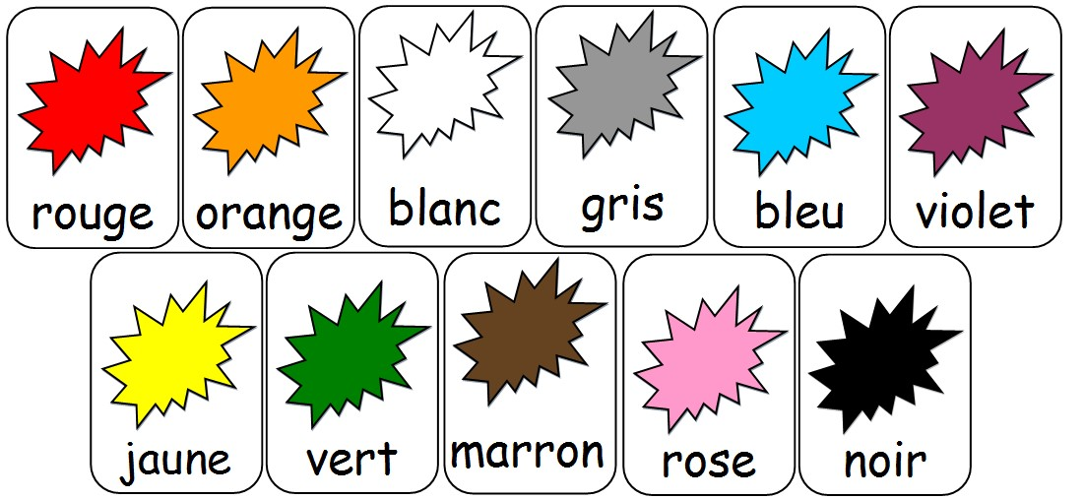
Je m’exerce……
Le matériel scolaire
Un taille-crayon ξύστρα, une calculatrice, les ciseaux ψαλίδι, un feutre, un classeur, un correcteur fluide……
Dans la classe
le tableau, la craie, l’éponge (une), l’élève (un/une),le professeur/la professeure de français
1.Entourez la bonne réponse
- Un/une/des livre vert
- Un/une/des clé USB rose
- Un/une/des cahier bleu
- Un/une/des feuille φύλλο orange
- Un/une/des sac à dos rose
- Un/une/des règle mauve
- Un/une/des gommes rouges
- Un/une/des feutre μαρκαδόρος
- Un/une/des taille-crayon ξύστρα blanc
J’apprends…
Les articles définis
MASCULIN FEMININ
SINGULIER le livre- l’avion la gomme- l’école
PLURIEL les livres - les avions les gommes -les écoles
Attention! On utilise l’ devant une voyelle ou un h aspiré L’arbre, L’hôtel, L’histoire, L’école
Je m’exerce……
2.Entourez la bonne réponse
- Le/l’/la/les stylo est vert/verte/verts
- Le/l’/la/les livres sont vert/verte/verts
- Le/l’/la/les tableau est blanc/blanche/blancs
- Le/l’/la/les sac est marron/bleue
- Le/l’/la/les feuille est orange/oranges
- Le/l’/la/les gomme est rose/roses
- Le/l’/la/les calculatrices sont noir/noires/noirs
- Le/l’/la/les règle est sur le/l’/la bureau de professeure de français
3. Présentez le sac à dos de Sebastien
Il y a=Υπάρχει/υπάρχουν
Dans-μέσα le sac à dos de Sebastien, il y a un / une / des…………………………….. ………………………………………….…………Il y a aussi =επίσης……………………………………..

J’apprends… Les jours de la semaine - Les mois de l’année
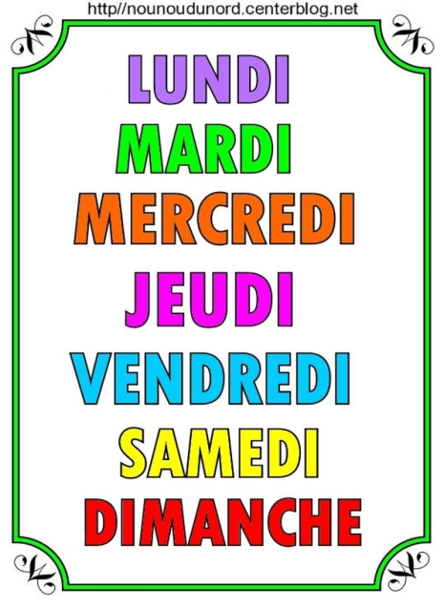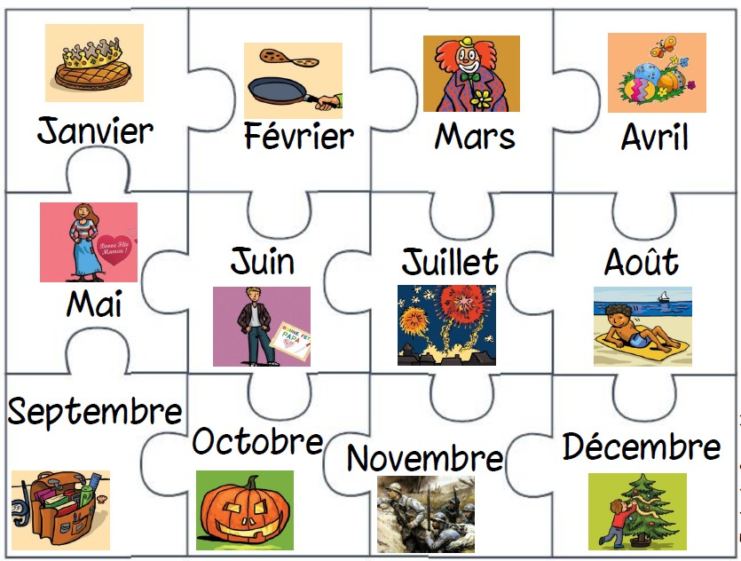
Je m’exerce……
4a.Trouvez le mois
- c'est le mois de la rentrée des classes
- 10e mois de l'année……………………………..
- c'est le mois des poissons et des blagues (Πρωταπριλιά)………………………
- 5e mois de l'année………………………….
- c'est le mois de mon anniversaire………………………
- 11e mois de l'année………………………
- 1er mois de l'année……………………….
- 6e mois de l'année………………………..
- c'est le mois de Noël………………………
4b. Trouvez le jour
- 7e jour de la semaine…………………………….
- 1er jour de la semaine…………………………..
- 2e jour de la semaine……………………………
- 3e jour de la semaine…………………………….
- 6e jour de la semaine…………………………….
- 5e jour de la semaine…………………………….
- 4e jour de la semaine…………………………….
J’apprends…
Le présent
Verbe auxiliaire avoir =έχω Verbe auxiliaire être=είναι
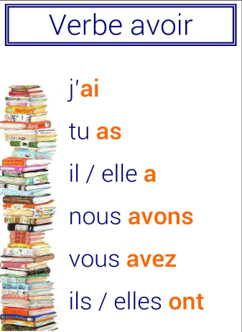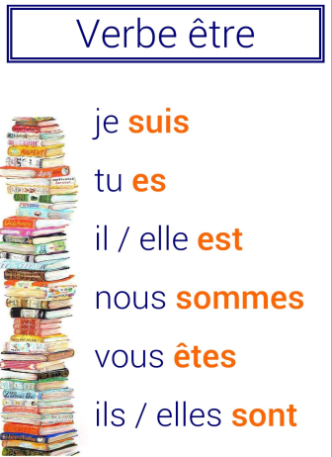
Je m’exerce……
5. Soulignez la bonne reponse
- Je suis/es grec
- Elle est/es sympa
- Elles sont/sommes belles
- Il est/es grand
- Ils sont/es italiens
- Tu es/est grecque
- Vous êtes/sont espagnols
- Nous suis/sommes français

6a. Reliez

- Je ai
- Elle as
- Elles ont
- Il a
- Ils a
- Tu avons
- Vous ont
- Nous avez

6b. Entourez les verbes être où avoir
- A e r s o n t e e
- S d a v o n s i y
- R t e s t u p e s
- F g o n t j k i k
- C v s u i s d g h
- L l s o m m e s f
- S s a i h g s a s
- N m a v e z l p
- N m ê t e s o i
6c.Complétez avec le verbe être
a.Je………………architecte. b.Il ………acteur.c.Elle …………….actrice.d.Ils …………….joueurs de basket. e.Tu……..professeur. f.Nous…..…….chanteurs.
J’apprends…
Les verbes du 1er groupe en-er
Parler aimer détester écouter répéter fermer
La forme negative Je ne parle pas arabe
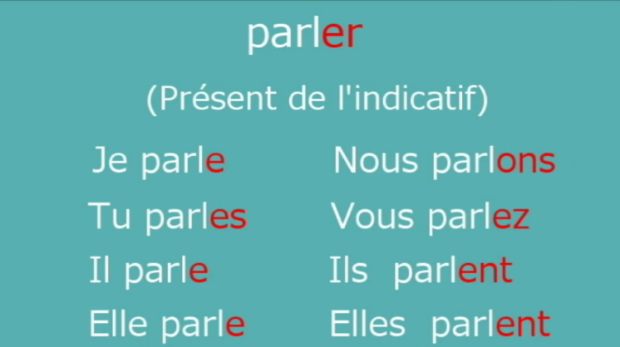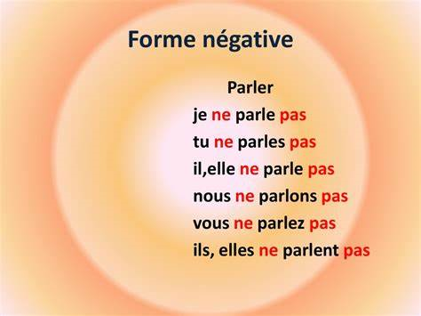
6d. Mettez les phrases à la forme négative
- J’aim-e les maths Je n’aime pas les maths
- Je détest-e l’histoire Je ne détest-e pas l’histoire
- Tu ador-es les croissants Tu n’ador-es pas les croissants
- Il ferm-e le livre Il ne ferm-e pas le livre
- Elle parl-e anglais
- Nous ador-ons les sports
- Vous regard-ez Anne
- Ils/Elles habit-ent à P. Faliro
Je m’exerce……

7.Conjuguez les verbes suivants à la forme négative
Regarder visiter jouer
Je ne
Il/Elle
J’apprends…
C’est La forme interrogative
L’intonation Il est grec?
Est-ce-que Est-ce-que-tu parles anglais?
L’inversion sujet-verbeAimes-tu les bonbons?
Je m’exerce……
8.Faites comme dans l’exemple
Tu aimes l’espagnol? Est-ce que tu aimes l’espagnol?
- Est-ce que vous mangez des crèpes?
- Il aime le rap?
- Tu es en forme?
- Est-ce que nous préférons le cinéma?
- Est-ce que vous écoutez de la musique rock?
J’apprends…
Les pronoms interrogatifs
Qui est-ce? C’est Angélique
Qu’est-ce que c’est? C’est un/un………….. Ce sont des…..
Je m’exerce……
9.Trouvez la question
1.______________? C’est Jean. 2._________________?Ce sont des gommes.3_____________________? C’est une classe.

